PRÁCTICAS de QUÍMICA 2º Bachillerato

Determinación de la concentración de cloruros
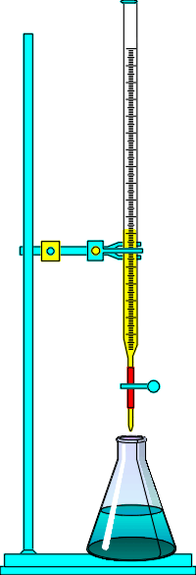
Objetivo: Determinar la concentración de iones cloruro en el agua de grifo.
El método apropiado para esta determinación es la valoración, mediante una reacción de precipitación, con una disolución de nitrato de plata de concentración conocida.
El indicador que se utiliza para poner de manifiesto el final de la reacción es una disolución de cromato de potasio, porque los iones cromato forman un precipitado con los iones plata (cuando ya han precipitado éstos con los iones cloruro) de color rojo.

Material:
- Bureta, pipeta, matraz aforado, matraz Erlenmeyer.
- Disoluciones acuosas de AgNO₃ 0,05M y de K₂CrO₄ 0,1M.
Procedimiento:
- Se introducen 100 mL de agua de grifo en un matraz Erlenmeyer junto con unas gotas de la disolución de cromato de potasio.
- Se llena la bureta con la disolución de nitrato de plata y se adiciona lentamente ésta sobre el Erlenmeyer hasta que el precipitado blanco (cloruro de plata), inicialmente formado, adquiera una coloración roja persistente debido a la formación de cromato de plata.
- Anotar el volumen de la disolución 0,05M de nitrato de plata añadido desde la bureta.

Obtención de datos y análisis de resultados.
Calcula:
- Los moles de iones Ag⁺ añadidos, que coinciden con los moles de iones Cl ⁻ contenidos en los 20 mL de agua.
- La [Cl ⁻] en el agua.
Con los datos obtenidos completar la siguiente tabla:

Moles de AgNO₃ adicionados | Moles de Cl ⁻ en 20 mL de agua | [Cl ⁻] en el agua

Cuestiones:
- - ¿Por qué es conveniente lavar todo el material que se utiliza en la experiencia con agua destilada?

